**TANK VA JANGOVAR MASHINALAR QUROL-ASLAHALARINI AVTOMATIK BOSHQARISH TIZIMLARINING RIVOJLAN ISHISTIQBOLLARI**

*ChirchiqOTQMBYu Otish tayyorgarligi kafedrasi o’qituvchisi* ***B.R. Muxitdinov***

Zamon rivojlanib borarekan, tabiiyki harbiy mojarolar, xarxil turdagi harbiy xavf-xatarlar xam dolzarb mavzuga aylanib boraveradi. Bu esa o‘z navbatida anashu xatarni yuzaga keltirishi mumkin bulgan boskinchi, yovuzkuchlargaqarshimunosibkurashaolishimkoniyatiniberadiganmukammalharbiytexnikavakurol-yaroklarniyaratishvaularningturlariniboyitibborishgabo‘lganehtiyojlarniyuzagakeltiradi. Buninguchunesabirjoydato‘xtabqolmasdanyuqoritaraqqiyetgandavlatlardagiharbiytexnikavaqurol-yarog‘larnio‘rganishvayurtimizdagimavjudharbiytexnikavaqurol-yarog‘larbilantaqqoslash, ulardagiafzaltomonlarihamdabartarafetishlozimbo‘lgankamchiliklarnianiqlashbilanmamlakatimizningprofessionalarmiyasimudofaasaloxiyatinizamonaviyharbiytexnikavaqurol-yarog‘bilanmutanosiblashtirishlozimdir.

Buma’ruzanihavolaetishdanmaqsad - O‘zbekiston RespublikasiQurolliKuchlaritankbo‘linmalaridagimavjudtank,JMlarularningjangovarxususiyatlarihamdachetelzamonaviytanklaribilanularningjangovarimkoniyatlari, afzaligivakamchiliktomonlarinitanishtirishdaniborat.

TanklarniilkborbirinchijahonurushidavrlaridaBuyukbritaniyadaseriyaliishlabchiqarishyo‘lgaqo‘yildi. 1916 yil 15 sentyabroyidainglizlartomonidanbirinchinamunasifatidazanjirlijangovarmashina**«MarkaI»**ishlabchiqarildi. Xizmatdoirasidamaxfiybo‘lishmaqsadidauni «Tank» nomibilanalmashtirishdi. «Tank» bu (ingliztilidan «tank» so‘zidanolinganbo‘lib, *bak, rezervuar*ma’nolarinibildiradi)[1,3].

Keyinchalikbunombarchasinfdagijangovarmashinalaruchunumumiyyagonanombo‘libqoldi.

Harbiy texnika sohasida tank, XX asr qurol-aslahalari va harbiy texnikalari o‘qotar qurollari, uchuvchi apparatlari va jangovar texnikalar sifatida o‘zini namoyon qildi.

Zanjirlizirxlijangovarmashinalarloyihalarini XX asrboshlarida, rusmuhandislariV.Mendeleev, L.Poroxovщikov (1911-1914 yillar), vainglizmuxandisiMolD. (1912 yilda) xamdaavstriyalikBurshtinT (1913 yil) lardaishlabchiqishgan[1,3].

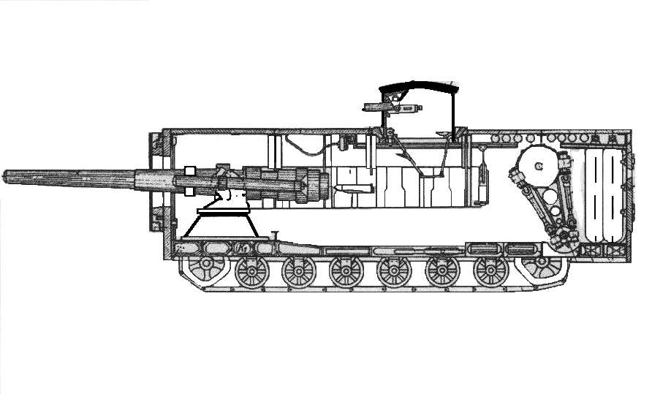

**1-rasm.**RossiyarusinjeneriD.Mendeleevloyihasi

**BIRINCHI JAHON URUSHI DAVRIDAGI TANKLARNING TEXNIK TAVSIFI**

|  |  |  |  |  |  |
| --- | --- | --- | --- | --- | --- |
| Ko‘rsatkichlari | Buyukbritaniya | | Fransiya | | Germaniya |
| Marka-I | Marka-VIII | Cen-SHamon | Reno | A-7-V |
| Og‘irligi, t | 28 | 44 | 24 | 6,5 | 32 |
| Ekipaj | 8 (7) | 12 | 9 | 2 | 18 |
| Pushka, soni, kalibri, mm | 2-57 | 2-57 | 1-57 | 1-37 | 57 |
| Pulemyot, soni | 4 | 5 | 4 | 1 | 6x76 |
| Zirxqalinligi, mm | 5-10 | 6-16 | 11 | 6-16 | 15-30 |
| Maks. tezligi, km/s | 4,5 | 8 | 8,5 | 9 | 12 |

Ikkinchi jahon urushidan keyingi yillarda birinchi avlod tanklar, o‘tgan urush davridagi tajribalarga asoslangan holda yaratildi. Bu avlod tanklarga sobiq SSSRning o‘rtaT-54/55, T-62 vaog‘irT-10, AQSHningo‘rtaM46, M 47, M48 vaog‘irM103, shuningdekinglizlarningo‘rta “Sentiriuon” vaog‘ir “Konkerror” tanklarinimisolkeltirishmumkin. O‘shadavrdagio‘rtatanklarpushkalariningkalibri 90-100 mm, og‘irtanklarningpushkalariesa 120-122 mmnitashkiletardi.

**URUSHDAVRIGACHABO‘LGANTANKLARNINGTAVSIFI**

|  |  |  |  |  |  |  |  |
| --- | --- | --- | --- | --- | --- | --- | --- |
| Marka | Davlat | Og‘irligi, t | Ekipaj | Maks.  tezlik,  km/s | Zirx,  mm | Qurollari | |
| Pushka | Pulemyot |
| MkYI | Angliya | 1,4 | 2 | 45 | 6-9 | - | 1 |
| «Reno»R35 | Fransiya | 9,8 | 2 | 19 | 32-40 | 1x37 | 1 |
| S35 | Fransiya | 20 | 3 | 37 | 36-41 | 1x47 | 1 |
| T-IA | Germaniya | 5,4 | 2 | 37 | 13 | - | 2 |
| T-II C | Germaniya | 8,9 | 3 | 40 | 14,5 | 1x20 | 1 |
| MS-1 | SSSR | 5,5 | 2 | 16,5 | 6-8 | 1x37 | 2 |
| T-28 | SSSR | 28 | 6 | 37 | 20-30 | 1x76 | 4 |
| T-35 | SSSR | 55 | 11 | 30 | 13-20 | 1x76  2x45 | 5 |
| T-34 | SSSR | 28,5 | 4 | 55 | 52-45 | 1x76 | 2 |

**IKKINCHIJAHONURUSHIDAVRIDAGITANKLARNINGTEXNIKTAVSIFI**

|  |  |  |  |  |  |  |  |
| --- | --- | --- | --- | --- | --- | --- | --- |
| Marka | Davlat | Og‘irligi,  t | Ekipaj | Maks.  tezlik,  km/s | Zirx,  mm | Qurollari | |
| Pushka | Pulemyot |
| KV-2 | SSSR | 52 | 6 | 34 | 75-110 | 1x152 | 3 |
| IS-2 | SSSR | 46 | 4 | 37 | 90-120 | 1x122 | 4 |
| ISU-152 | SSSR | 46 | 5 | 37 | 60-100 | 1x152 | - |
| T-Y-G  «PANTERA» | Germaniya | 44,8 | 5 | 50 | 50-110 | 1x75 | 2 |
| T-YI-H  «TIGR» | Germaniya | 55 | 5 | 38 | 80-100 | 1x88 | 2 |
| MAUS | Germaniya | 180 | 6 | 25 | 100-210 | 1x128  1x75 | 2 |
| Mk II A  Matilda | Angliya | 26,5 | 4 | 24 | 75-78 | 1x40 | 1 |
| Mk III  Valentayn | Angliya | 17 | 3 | 24 | 30-60 | 1x57 | 1 |
| M3A3  Styuart | SSHA | 12,3 | 4 | 57 | 16-49 | 1x37 | 3 |
| M4A3E8  SHerman | SSHA | 35 | 5 | 40 | 58-100 | 1x76 | 4 |

**URUSHDANKEYINGIIKKINCHIDAVRTANKLARININGTEXNIKTAVSIFI**

|  |  |  |  |  |  |  |  |
| --- | --- | --- | --- | --- | --- | --- | --- |
| Marka | Davlat | Og‘irligi,  t | Ekipaj | Maks.  tezlik,  km/s | Zirx,  mm | Qurollari | |
| Pushka | Pulemyot |
| KV-2 | SSSR | 52 | 6 | 34 | 75-110 | 1x152 | 3 |
| IS-2 | SSSR | 46 | 4 | 37 | 90-120 | 1x122 | 4 |
| ISU-152 | SSSR | 46 | 5 | 37 | 60-100 | 1x152 | - |
| T-Y-G  «PANTERA» | Germaniya | 44,8 | 5 | 50 | 50-110 | 1x75 | 2 |
| T-YI-H  «TIGR» | Germaniya | 55 | 5 | 38 | 80-100 | 1x88 | 2 |
| MAUS | Germaniya | 180 | 6 | 25 | 100-210 | 1x128  1x75 | 2 |
| Mk II A  Matilda | Angliya | 26,5 | 4 | 24 | 75-78 | 1x40 | 1 |
| Mk III  Valentayn | Angliya | 17 | 3 | 24 | 30-60 | 1x57 | 1 |
| M3A3  Styuart | SSHA | 12,3 | 4 | 57 | 16-49 | 1x37 | 3 |
| M4A3E8  SHerman | SSHA | 35 | 5 | 40 | 58-100 | 1x76 | 4 |

**Ikkinchiavlodtanklari 1960 yillarda**yadrovayangiishlabchiqarilgantankkaqarshivositalarqo‘llanilishisharoitidajangovarharakatlaruchunyaratildi. BuavlodtanklariningbirinchinusxalaridanAQSHningM-60, germaniyaning “Leopard-1”, fransuzlarningAMX-30, inglizlarning “CHiften” vasobiqSSSRningT-64 vaT-72 tanklarinimisolkeltirishmumkin.

Butanklardatakomilashtirilganyoppasigaqiruvchiqurollardanhimoyavositalarivaelektronballistikhisoblagichlari, lazerliuzoqliko‘lchagichlarvatungiko‘rishmoslamalaridantashkiltopganavtomatlashtirilgano‘tochishniboshqarishtizimlario‘rnatilgan.

BudavrningAngliyavasobiqSSSRtanklariyangikonstruksiyadagisamaralizirxlargaegabo‘lgan. G‘arbmamlakatlariningtanklaridastandart 105-mmkesimli, sobiqSSSRtanklaridaesa 115-125-mmsilliqstvollipushkalaro‘qlashavtomatibilano‘rnatildi[2,3].

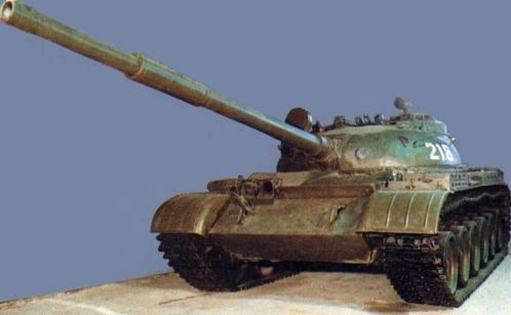

**2-rasm.**TankT-62

**Uchinchiavlodtanklari**qurollikuchlartarkibiga 80-yillarda: amerikaningM-1 “Abrams”, germaniyaning “Leopard”, fransiyaning “Leklerk”, angliyaning “CHellendjer” vasobiqSSSRningT-80 vauningmodifikatsiyadagitanklarikiribkelishniboshladi. Butanklarningtavsiflarigayaqinkeladigantanklarshuningdek, Italiya, janubiyKoreya, YAponiyavaBraziliyadavlatlaridahamyaratildi. Buavlodtanklarisilliqstvolli 120-125 mmtankpushkalaribilanjihozlangan. TankT-64, T-72 vaT-80 tanklariningo‘q-dorilaritarkibidapushkadanotiluvchiboshqariluvchiraketalarningyaratilishibilanajralibturadi.

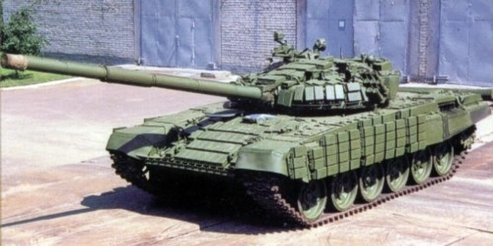 Umumanolganda, uchinchiavlodtanklarioldingiavlodtanklaridano‘ziningjangovarxususiyatlari (otishqudrati, himoyavaharakatchanligi) bilan 1,5-2 barobaryuqorituradi. HozirgikundaushbuavlodtanklariAQSH, Buyukbritaniyavagermaniyaqurollikuchlaritankbo‘linmalarijamisonining 45% danko‘pini, qolganlariniesaikkinchiavlodtanklaritashkiletadi[2,4].

**3-rasm.**TankT-72

**To‘rtinchiavlod**tanklariniishlabchiqarishga 80-yillardakirishildi. To‘rtinchiavlodtanklarikonstruksiyasiningasosiymuhimtomonlaribu – otishqudratiningoshirilishi, oddiyqurollardanvaommaviyqirg‘inqurollaridanhimoya, yuqoriharakatchanligivaboshqarishningyaxshilanishibilanajralibturadi. Buavlodtanklariningotishqudratinioshirishmaqsadidao‘zoqyillarmobaynida “Elektromagnitli, yoki “Elektrokimyoviy” pushkalarniyaratishbo‘yichaishlarolibborilmoqda, ya’nibundajangovarporoxzaryadlariningotilishielektromagnitlarningo‘zarota’sirinatijasidaamalgaoshiriladi. Bundaypushkasnaryadlariningboshlang‘ichtezligi 4000-5000 m/snitashkiletadi, bunigbilanularharqandaytankningharxilqalinlikdagizirxlariniteshaoladi. Butipdagitankpushkalariningyanamuhimjihatlaridanbiri, otilgansnaryadlariningtraektoriyasito‘g‘richiziqnitashkiletadi (to‘g‘riotishuzoqligi-4000 m), nishongaborishvaqtiesajudakam. Elektromagnitpushkalariningekspluatatsiyaqilishgakiritilishigato‘sqinlikqiluvchifaktorlarbuuningyuqorienergiyata’minotidir. Elektrenergiyasinigeneratsiyaqilishvasaqlashuchuntankdamurakkabvakattahajmdagienergiyatizimini, ya’ni 10 tonnanitashkiletadi.

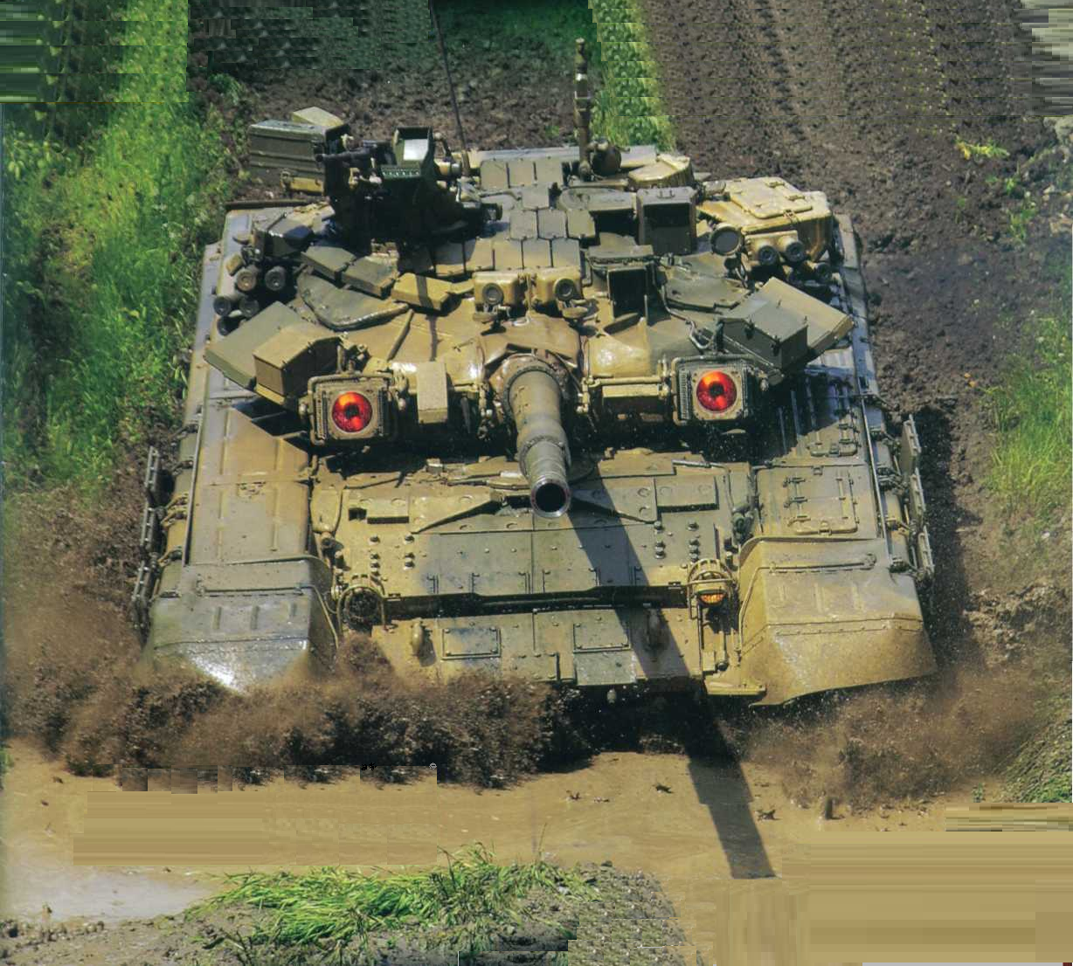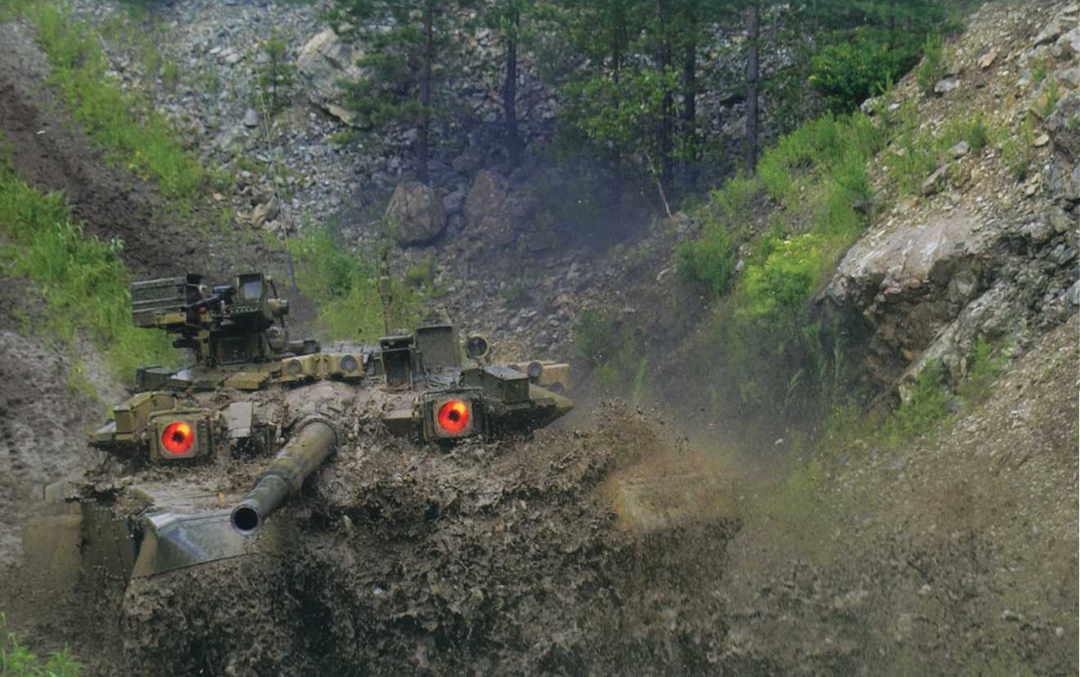

**4-rasm**.TankT-90

**60-70 YILLARDAZIRXLITANKQUROL-ASLAHALARINIRIVOJLANTIRISHNINGASOSIYYO‘NALISHLARI**

- himoyanioshirish;

- otishqudratinioshirish;

- harakatchanliginioshirish;

- otishqudratinioshirish;

- to‘g‘riotishuzoqliginioshirish;

- snaryadlarningboshlang‘ichtezliginioshirish;

- samaralivareaktivsnaryadlarniishlabchiqish;

- qurol-aslahastabilizatorlariniqo‘llash;

- lazervakvantliuzoqliko‘lchagichlarnivaballistikhisoblagichlarnikiritish;

- snaryadlarnio‘qlashjarayoniningto‘liqavtomatlashuvihisobigaekipajlarsoninikamaytirish.

**ZAMONAVIYTANKQUROL-ASLAHALARININGHIMOYAVOSITALARI**

- «DROZD»himoyakompleksi;

- «ARENA-E» himoyakompleksi;

- «SHTORA-1» himoyakompleksi;

- elektromagnithimoyatizimi(SEMZ);

- «KONTAKTV» universaldinamikhimoyakompleksi;

- «KONTAKT-V» universaldinamikhimoyakompleksibilanjihozlanganT-72B.

**«DROZD»HIMOYAKOMPLEKSI**

80ºsektorda 70-700 m/sektezlikbilanuchayotgankumulyativsnaryad (TQBRvagranata)larniyaksonqilishuchunmo‘ljallangan.

**ELEKTROMAGNITHIMOYATIZIMI (SEMZ)**

Ob’ekthimoyamagnitmaydoninimajburiyo‘zgartirilishigaasoslanganbo‘lib, kontaktsizminaportlatgichlarinivaqtidanoldinishgatushiradi.

**«ARENA-E» HIMOYAKOMPLEKSI**

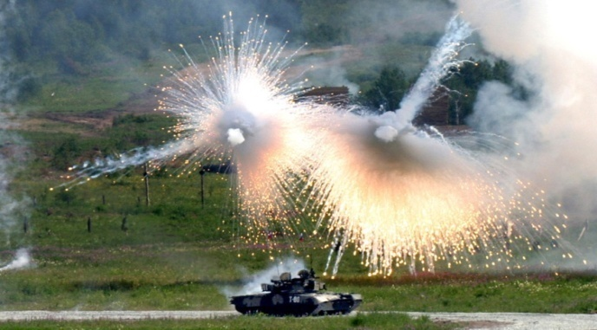TankvaPJM (BMP) larnibarchatipdagigranatmyotlardanotilgantankkaqarshigranatalar, shuningdekervahavodanotilganboshqariluvchiraketalardanhimoyaqilishuchunmo‘ljallangan.

**5-rasm.** TankT-90«Arena-E» himoyakompleksiniishlatishpayti.

Zamonaviytanklarningo‘tochishniboshqarishtizimlariquyidagilarga: nishonlarniizlash (torish), mo‘ljalgaolishvabarchatipdagisnaryadlar, shuningdekboshqariluvchiraketabilanotishnitashkillashtirishgamo‘ljallangan.

o‘tochishniboshqarishtizimlari(O‘OBT)zamonaviytexnologiyalarasosidaishlanganbo‘libO‘OBTgaqo‘yilganbarchatalablargajavobberadi. O‘lchamlariningunchalikkattabo‘lmasligivayangiishlabchiqarilganmashinalardantashqarioldinchiqarilgantankvaPJMlaridahamishlatishmumkindir[2].

**O‘OBTQUYIDAGILARNITA’MINLAYDI:**

sutkamaboynidajangovarqo‘llanilishi;

nishonlarniavtomatikkuzatish;

boshqariluvchiraketalarniharakatdaotish;

otishaniqliginingyuqoriligi

otishnitankkomandirijoyidanboshqarish;

havonishonlarigasamaraliotish.

**FOYDALANILGAN MATERIALLAR:**

1. [www.liveguns.](http://www.liveguns.ru)ru

2. www.orujie.ru

3. www.tank.ru

4. www.voennayatehnika.ru